Projekt  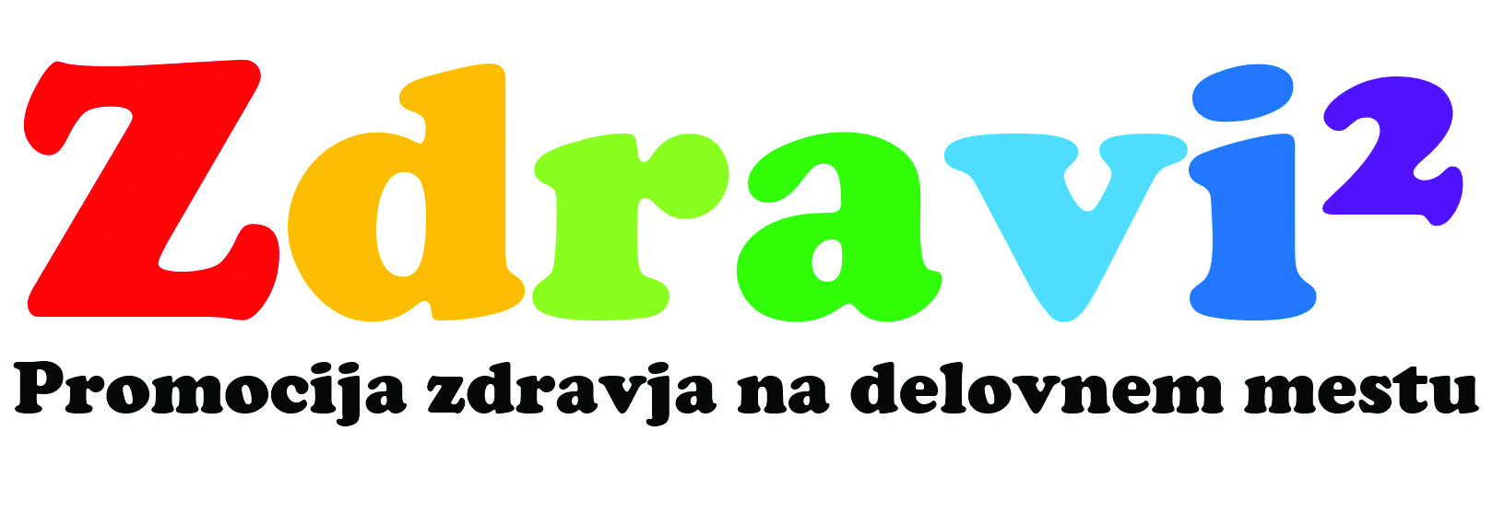 | Gibalne aktivnosti

A-DP7 (Zaupno)

Pravno obvestilo: Gibalne aktivnosti MigiVEČ! so v okviru projekta Zdravi na kvadrat namenjene krepitvi zdravja in preprečevanju različnih obolenj in poškodb, ki lahko nastanejo, če se premalo gibamo, pa tudi sprostitvi. Vadba bo vodena strokovno in po najboljših močeh, vendar za kakršnekoli poškodbe in morebitne druge negativne posledice izvajalec vadbe, delodajalec, kot tudi nosilci projekta, ne odgovarjajo odškodninsko ali kako drugače, zato se v gibalne aktivnosti vključujete na lastno odgovornost.

PRIJAVA ZAPOSLENEGA ZA KORIŠČENJE GIBALNIH AKTIVNOSTI MigiVEČ!
in IZJAVA
(IZPOLNJENO PRIJAVNICO PRINESITE S SEBOJ NA PRVO SREČANJE)

Spodaj podpisana/podpisani se prijavljam na gibalne aktivnosti MigiVEČ!
(prosimo, vpisati s tiskanimi črkami)
Ime in priimek

Kontakt za obvestilo v primeru spremembe časa, kraja vadbe ipd.
Naziv podjetja, kjer delam

Moje dosedanje gibalne aktivnosti

Kako ocenjujem svojo gibalno sposobnost oz. kondicijo *
(od 1-5, 1 najmanj, 5 največ)
Moje želje glede oblike vadbe

Moje zdravstvene težave, obolenja ali druga stanja, ki bi se zaradi nekaterih oblik vadbe lahko poslabšali *
Moj osebni cilj pri tem je

Drugi moji predlogi in sporočila

- Polja, ki so označena z zvezdico niso obvezna, vendar so informacije koristne, da vam vadbo lažje prilagodimo.

Projekt | Gibalne aktivnosti

Hkrati izjavljam, da sem seznanjen/a s pogoji sodelovanja pri gibalnih aktivnostih MigiVEČ! v okviru projekta Zdravi na kvadrat ter pomenom pravilnega in pazljivega izvajanja teh aktivnosti. Prav tako se zavedam, da pri omenjenih aktivnostih poleg množice koristnih učinkov na zdravje, psihofizične sposobnosti, počutje in osebno zadovoljstvo, v določenih primerih lahko nastanejo tudi negativne posledice ali poškodbe.

Zato se omenjenih aktivnosti udeležujem na lastno odgovornost in se v primeru nastanka morebitne poškodbe, kakršnih koli negativnih posledic ali neljubih dogodkov odpovedujem uporabi pravnih ali drugih sredstev in postopkov zoper osebo, ki vodi vadbo oziroma s tem povezano aktivnost, zoper svojega delodajalca ter zoper naročnika in nosilce projekta Zdravi na kvadrat.

Zavezujem se, da se bom po svoji presoji pred začetkom vadbe posvetoval/a z osebnim zdravnikom ter da bom osebo, ki vodi vadbo in nosilce projekta, pravočasno oziroma pred pričetkom vadbe opozoril/a na morebitne omejitve pri vadbi, predpisane s strani zdravnika, svoje obstoječe zdravstvene težave, obolenja ali druga stanja, ki bi se zaradi nekaterih oblik vadbe na kakršenkoli način lahko poslabšali in se bom takšni vadbi po svoji najboljši presoji tudi izognil/a.

Soglašam z uporabo v tej prijavi podanih osebnih podatkov za namene izvajanja gibalnih in drugih aktivnosti v okviru projekta Zdravi na kvadrat ter drugih kasnejših, s tem povezanih aktivnosti.

V_____________, dne_____________

Podpis: __________________

SLOGAN PROJEKTA:
Gojimo skrb za zdravje, spodbujamo veselje do dela in življenja.

Kontakt projektne pisarne Zdravi na kvadrat:
Alenka Dovč, tel.: 01 5898401, e-pošta: zdravi2@gzs.si
Žiga Lampe, tel.: 01 5898257, e-pošta: ziga.lampe@gzs.si

